Уважаемы родители!
Математика - это очень интересная наука!

Математика имеет задачей не обучение исчислению, но обучение приемам человеческой мысли при исчислении.
Лев Толстой

Пришло время рассказать о цветных счетных палочках Кюизенера.
Предлагаем познакомиться с одним из видов обучающих и развивающих игр, используемых у нас в детском саду. И тогда, возможно, у ваших детей возникнет интерес к этой удивительной науке, который не пройдет со временем…
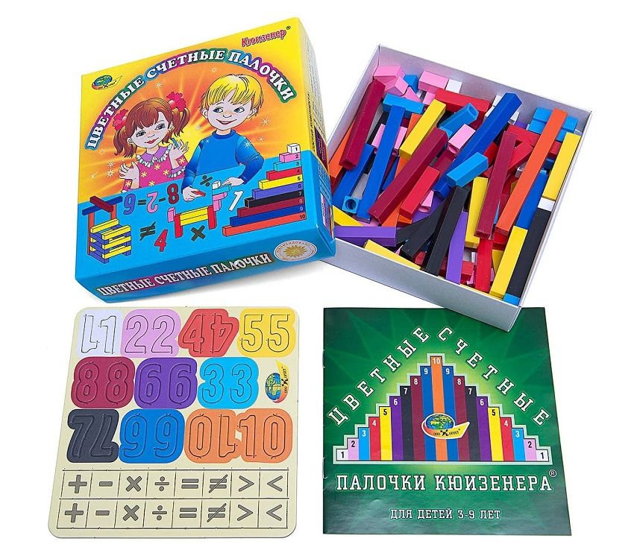

Как говорится, все гениальное просто. Это как раз про счетные палочки Кюизенера. Настолько проста и понятна эта игра, но какие важные, сложные и абстрактные математические представления она формирует у юных игроков.
Число и его состав, натуральный ряд чисел, величина, порядок, отношение, операции над числами, пространство. Со всеми этими понятиями ребенок знакомится абсолютно естественным образом — играя с цветными счетными палочками Кюизенера.
Итак, Джордж Кюизенер (1891-1976) — бельгийский педагог, разработавший универсальный дидактический материал для развития у детей математических способностей. В 1952 году он опубликовал книгу «Числа и цвета», которая была посвящена описанию цветных счетных палочек.
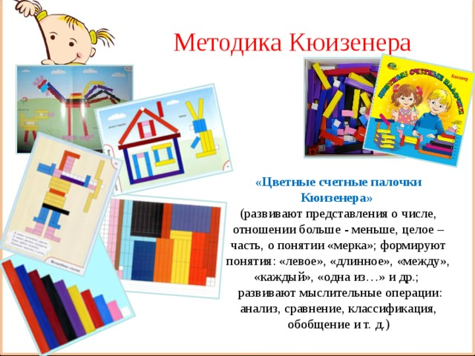

Целью игры является интеллектуальное развитие детей дошкольного и младшего школьного возраста.
Игровое пособие «Цветные счетные палочки Кюизенера» предназначено для детей от 2 до 9 лет. Оно включает в себя: 116 палочек, набор цифр от 1 до 20, комплект математических знаков, а также инструкцию. Палочки отличаются друг от друга цветом и размером. Каждой палочке соответствует число, равное ее длине. Все палочки одного цвета — одной длины.
С помощью этих комплектов ребята с легкостью познакомятся с принципом окраски палочек, с соотношениями цвет — длина — число; смогут распознать закономерность и выкладывать палочки в соответствии с ней; сумеют выкладывать (воспроизводить) предмет по его контуру, освоят операции «декодирования» изображений; познакомятся с симметрией; научатся ориентироваться на плоскости и работать с системой координат.

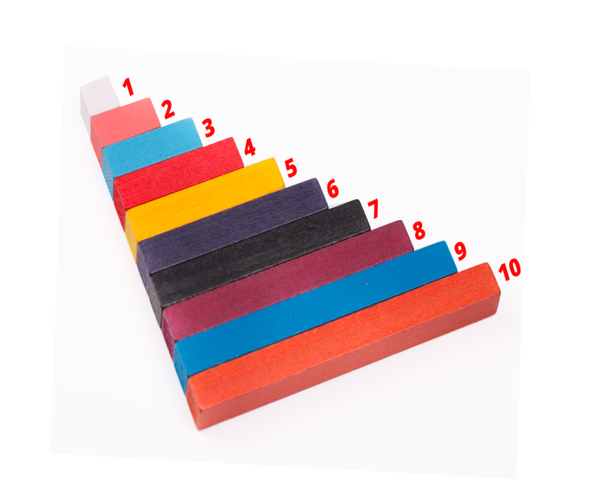
Белая палочка — самая короткая. Ей соответствует число 1. Розовая палочка в два раза длиннее. Это цифра 2. По такому же принципу сделаны все оставшиеся палочки.
Специально к цветным счетным палочкам компания ООО «Корвет» разработала яркие и красочные альбомы с заданиями для различного возраста детей:

Игры с палочками Кюизенера для детей от 5 до 9 лет
Для старших деток отличным подспорьем для игр будут такие пособия, как:
- Комплект игр «На золотом крыльце» для детей от 3 до 9 лет.
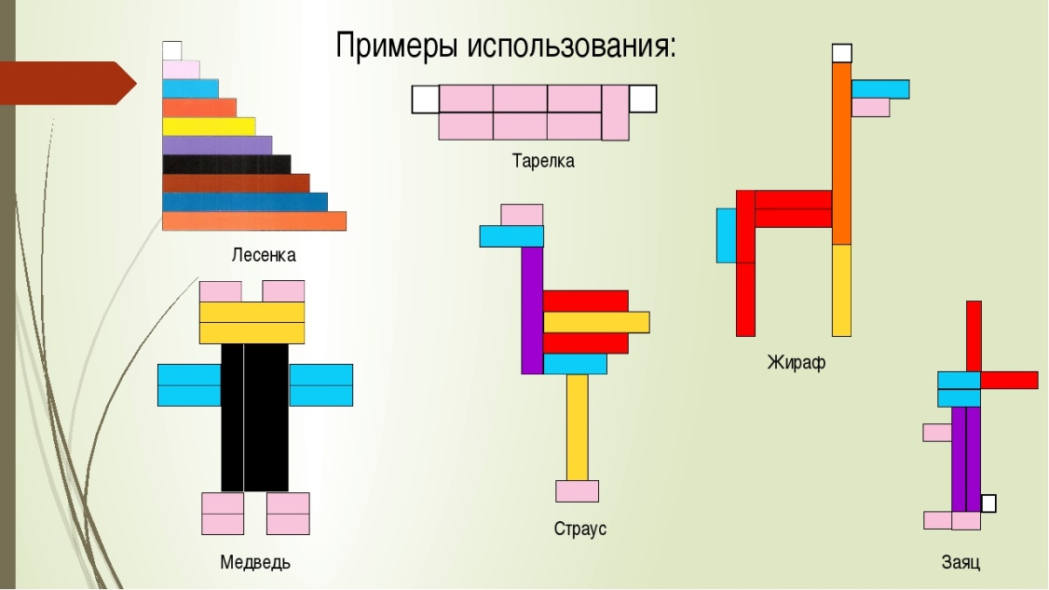
- Комплект игр «Посудная лавка. Кростики» для детей от 5 до 8 лет.

К заданиям повышенной сложности относятся карточки, содержащие изображение, закодированное цифрами. Юному игроку необходимо «декодировать» данное изображение и построить его с помощью палочек.

Вот еще одно задание, которое могут выполнить ваши дети:

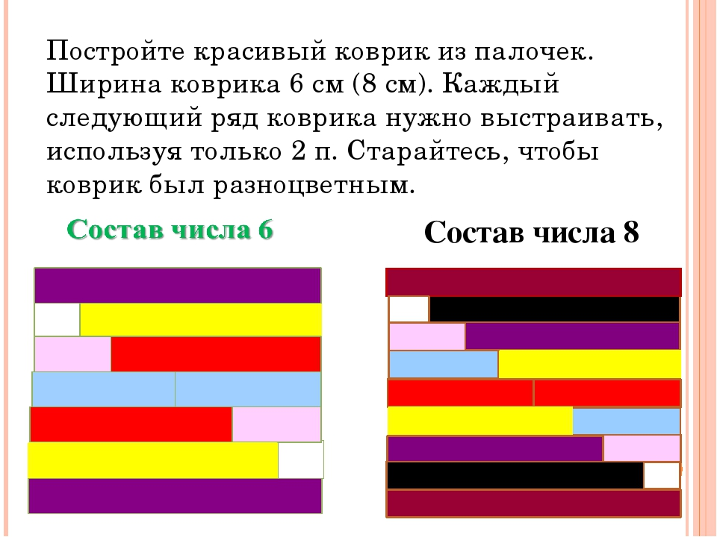

Жили-были разноцветные палочки. Лежали они в тесной коробке. И вот однажды, когда все палочки были высыпаны из коробки, они решили построить себе разноцветные домики и жить там семьями.
Интересными карточками являются карточки с заданиями, позволяющими самостоятельно выкладывать изображение по схеме.

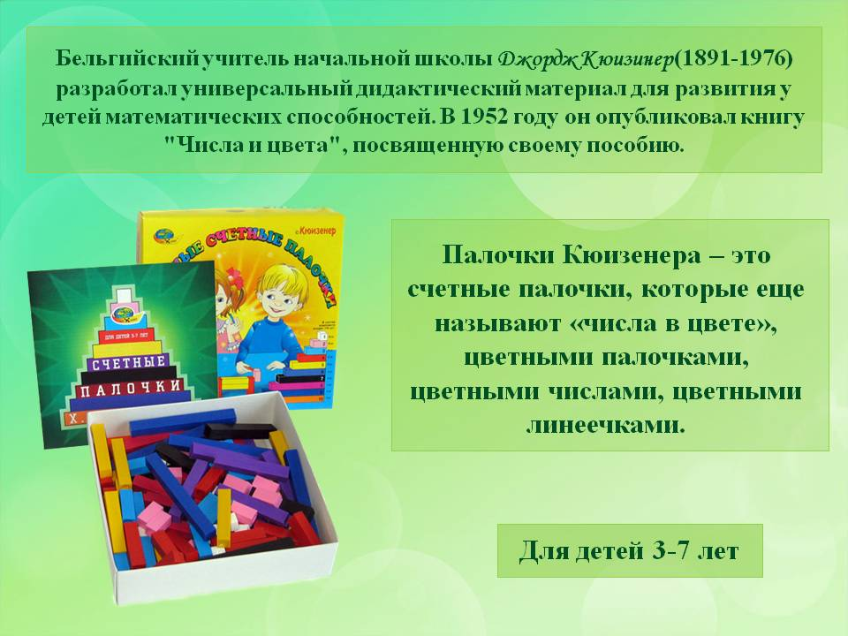

Рассмотрите с детьми данные арифметические примеры. Попробуйте их решить (сосчитать). Соотнесите их с палочками Кюизенера:
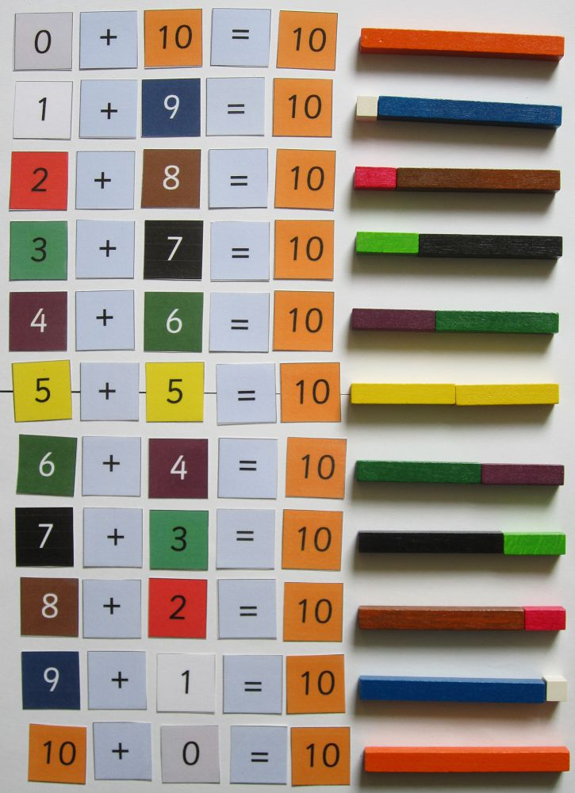

Играйте с нами, играйте как мы, играйте лучше нас!
Успехов Вам и вашим детям!

